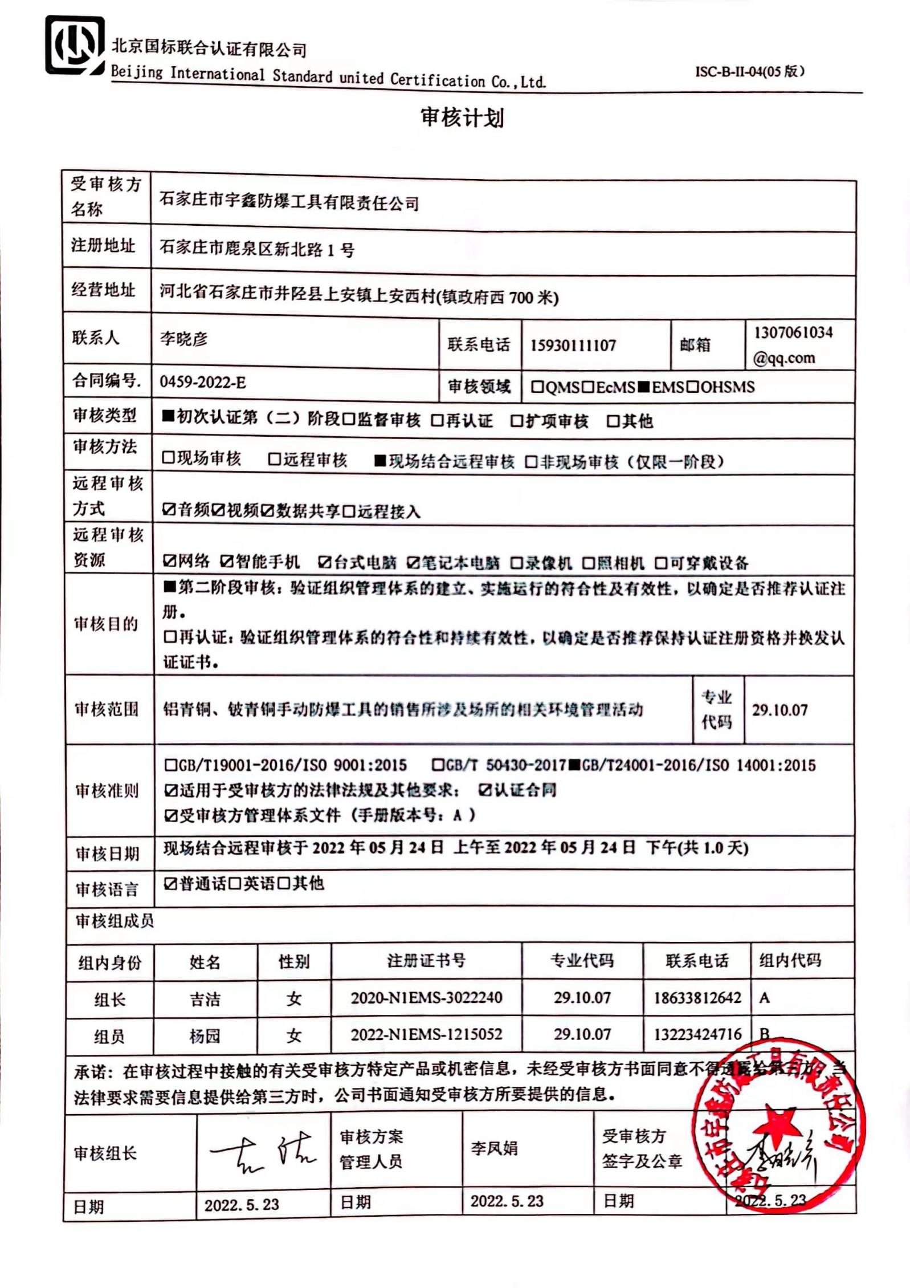审核计划
受审核方名称 | 石家庄市宇鑫防爆工具有限责任公司
注册地址 | 石家庄市鹿泉区新北路1号
经营地址 | 河北省石家庄市井陉县上安镇上安西村(镇政府西700米)
联系人 | 李晓彦 |  |  |  | 联系电话 |  | 15930111107 |  |  | 邮箱 |  |  | 1307061034@qq.com
合同编号. | 0459-2022-E |  |  |  | 审核领域 |  | □QMS□EcMS■EMS□OHSMS
审核类型 | ■初次认证第（二）阶段□监督审核 □再认证 □扩项审核 □其他
审核方法 | □现场审核 □远程审核 ■现场结合远程审核 □非现场审核（仅限一阶段）
远程审核方式 | ☑音频☑视频☑数据共享□远程接入
远程审核资源 | ☑网络 ☑智能手机 ☑台式电脑 ☑笔记本电脑 □录像机 □照相机 □可穿戴设备
审核目的 | ■第二阶段审核：验证组织管理体系的建立、实施运行的符合性及有效性，以确定是否推荐认证注册。  □再认证：验证组织管理体系的符合性和持续有效性，以确定是否推荐保持认证注册资格并换发认证证书。
审核范围 | 铝青铜、铍青铜手动防爆工具的销售所涉及场所的相关环境管理活动 |  |  |  |  |  |  |  |  |  | 专业  代码 |  | 29.10.07
审核准则 | □GB/T19001-2016/ISO 9001:2015 □GB/T 50430-2017■GB/T24001-2016/ISO 14001:2015  ☑适用于受审核方的法律法规及其他要求； ☑认证合同  ☑受审核方管理体系文件 (手册版本号：A )
审核日期 | 现场结合远程审核于2022年05月24日 上午至2022年05月24日 下午(共1.0天)
审核语言 | ☑普通话□英语□其他
审核组成员
组内身份 | 姓名 |  | 性别 | 注册证书号 |  |  | 专业代码 |  | 联系电话 |  |  |  |  | 组内代码
组长 | 吉洁 |  | 女 | 2020-N1EMS-3022240 |  |  | 29.10.07 |  | 18633812642 |  |  |  |  | A
组员 | 杨园 |  | 女 | 2022-N1EMS-1215052 |  |  | 29.10.07 |  | 13223424716 |  |  |  |  | B
承诺: 在审核过程中接触的有关受审核方特定产品或机密信息，未经受审核方书面同意不得透露给第三方。当法律要求需要信息提供给第三方时，公司书面通知受审核方所要提供的信息。
审核组长 |  | 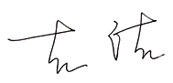 |  | 审核方案  管理人员 |  | 李凤娟 |  | 受审核方  签字及公章
日期 |  | 2022.5.23 |  | 日期 |  | 2022.5.23 |  | 日期 |  |  |  | 2022.5.23

审核日程安排
日期 | 时间 | 部门 | 过程 | 涉及条款 | 审核人员
05-24 | 08:00-08:30 |  | 首次会议 |  | AB
 | 08:30-10：30 | 领导层 | （内外部因素、相关方的需求和期望、体系策划过程、管理承诺相关过程、资源提供过程、管理评审过程、产品实现策划、顾客投诉处理、监视和测量规划和持续改进等）  对一阶段问题整改情况的确认；相关方投诉情况，环境安全监测情况等 | 4.1/ 4.2 /4.3/ 4.4 /5.1 /5.2/5.3/ 6.1 /6.2 /7.1 /9.3/ 10.1/10.3 | B
 | 08:30-10：30 | 财务部 | (职责、目标、环境因素识别和评价，环境运行控制，应急准备和响应) | 5.3/6.1.2/6.2/8.1/8.2 | A
 | 10:30-16:00 | 办公室 | （职责、目标和管理方案、环境因素识别和评价，能力、培训、意识、沟通、文件化信息、环境运行控制，应急准备和响应、内部审核、不符合和纠正措施） | 5.3/6.2/6.1.2/7.2/7.3/7.4  /7.5/8.1/8.2/9.2/10.2 | A
 | 10:30-16:00 | 供销部 | （职责、目标和管理方案、环境因素识别和评价，合规义务、环境运行控制，应急准备和响应、监视和测量、合规性评价） | 5.3/6.2/6.1.2/6.1.3/6.1.4  /8.1/8.2/9.1.1/9.1.2 | B
 | 16:00-16:30 |  | 末次会议 |  | AB
 | 12：00-12：30 |  | 休息

注：每次监督审核必审条款：
- Q：4.1、4.2、4.3、4.4、5.2、5.3、6.1、6.2、6.3、8.1、8.2、8.3、8.4、8.5、8.6、8.7、9.1、9.2、9.3、10.2、10.3;
- J:3.2、3.3、3.4、4.2、4.3、5.2、5.3、6.2、6.3、7.2、7.3、7.4、8、9、10、11、12
- E/O:4.1、4.2、4.3、4.4、5.2、5.3、6.1、6.2、8.1、8.2、9.1、9.2、9.3、10.2、10.3
- S：4.1、4.2、4.3.1、4.3.2、4.3.3、4.4.1、4.4.3、4.4.6、4.4.7、4.5.1、4.5.2、4.5.3、4.5.5、4.6
- En:
- 除以上必审条款外还需审核：标准/规范/法规的执行情况、上次审核不符合项的验证、认证证书、标志的使用情况、投诉或事故、监督抽查情况、体系变动

